**Церах Алеся Тодорова (Cierachowna Alesia)**

27 августа 1811 г – крещение (НИАБ 136-13-894, лист 81об, №44/1811-р (ориг)).

**НИАБ 136-13-894:** Лист 81об. **Метрическая запись №44/1811-р (ориг).**

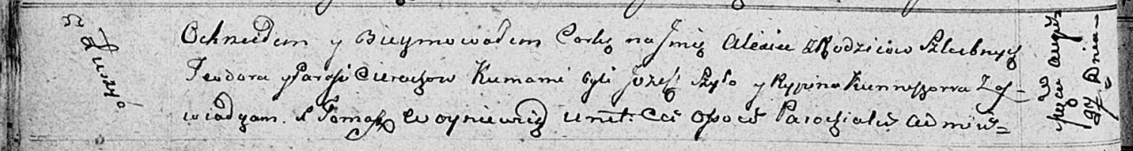

Осовская Покровская церковь. 27 августа 1811 года. Метрическая запись о крещении.

Cierachowna Alesia – дочь родителей с деревни Лустичи.

Cierach Teodor – отец.

Cierachowa Parasia – мать.

Szyło Jozef – кум.

Kurneszowa Rypina – кума.

Woyniewicz Tomasz – ксёндз.